个人简历
姓 名 | 彭持辉 | 出生年月 | 1998.06.21 | 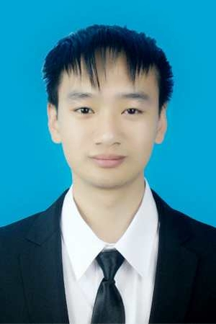
民 族 | 汉 | 籍 贯 | 湖南省永州市
电 话 | 18674802502 | 邮 箱 | 2015430746@qq.com
政治面貌 | 团员 | 邮 编 | 337200
求职意向 | WEB前端工程师 | 学 历 | 大专
职业规划 | 一年内掌握职业所需所有知识，并完成多个大型网站设计制作与维护
项目经验
- 项目名称：瑞恩商城
- 从UI设计师手上拿到psd文件，进行页面的布局以及制作，小型有规律的图标采用阿里云矢量图进行代替
- 在完成页面布局过程中并解决页面ie8，火狐浏览器的兼容性，页面最小宽度的设定
- 项目完成后页面采用rpm单位代替px单位,实现自适应布局效果
0
项目经验
- 项目名称：音乐管理系统
- 根据设计师的psd文件，使用html,css,js完成对页面的制作和效果的展示，并进行页面的修改和沟通
- 页面完成后，用node进行分模块开发，引入相应的模块，链接MongoDB数据库，实现相应的功能，主要使用了multer上传下载模块、express、body-parser数据接收模块、fs文件模块，及path路劲模块
- 并使用nodemon来运行测试
0
个人技能
- 能熟练运用Dw、Hbuilder、HbuilderX、PS等软件的操作
- 对新软件适应力强，对新鲜事物的学习以及运用能力强
- 熟练掌握HTML+CSS+JS
- 对jquery，bootstrap较为掌握
- 对node，Vue，MongoDB较为熟悉
- 能使用PHP，Java进行简单的开发

实践经历
- 2018/06~2018/10
苏州市风云软件职业培训学校，Web前端培训
项目收获：了解项目开发流程，认识JavaScript，掌握DOM操作，了解jQuey库的应用
- 2018/10~2019/2
苏州市风云软件职业培训学校，Web前端培训
项目收获：了解项目开发流程，认识JavaScript，掌握DOM操作，了解jQuey库的应用
- 2019/3~2019/5
江西省计里网络技术有限公司，Web前端
项目收获：完整开发网站 ，对网站进行维护，负责公司旗下项目的前端开发工作，配合项目经理完成需求的迭代，优化响应速度，配合设计师完成设计稿的准确还原，配合后端完成项目数据接口与测试，完成前端技术的更迭
- 2018/5~2018/6
伊丽莎白婚纱摄影店，参与照片后期制作，店面网站维护
收获：熟练Photoshop各种应用，DW应用，网页制作与维护
- 2018/12~2019/1
苏州市风云软件职业培训学校，Web前端培训
项目收获：了解项目开发流程，认识JavaScript，掌握DOM操作，了解jQuey库的应用
- 2019/5~2019/8
江西省计里网络技术有限公司，Web前端
项目收获：完整开发网站 ，对网站进行维护，负责公司旗下项目的前端开发工作，配合项目经理完成需求的迭代，优化响应速度，配合设计师完成设计稿的准确还原，配合后端完成项目数据接口与测试，完成前端技术的更迭

教育背景
2016.07-2018.06就读长沙理工分院计算机应用工程技术班
主修课程：Linux操作系统，网页设计，Web前端开发，网站建设与管理，Java Web开发，XML语言，Android编程基础，大学英语，Flash动画设计，JavaEE应用开发，算法与数据结构，软件测试，软件工程，计算机网络技术，MySQL数据库管理，Photoshop
自我评价
- 抗压能力强
- 爱好WEB前端开发
- 对新软件适应力强，对新鲜事物的学习以及运用能力强

